**Lucky**

Thử chạy chương trình:

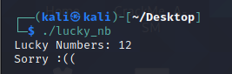

­Đọc mã assembly, có thể thấy chương trình đọc số có độ dài 2 (edx=2) từ người dùng và lưu tại vùng nhớ có địa chỉ 804A024. Sau đó gán al bằng byte tại địa chỉ 804A024 (tức mã ASCII tương ứng của kí tự thứ nhất trong số nhập vào) sau đó trừ al cho 30h, al lúc này mang giá trị thực sự giống với kí tự nhập vào, tương tự cho bl (mang giá trị thực sự giống với kí tự thứ hai trong số nhập vào). al+bl gán lại al, câu lệnh daa dùng để hiệu chỉnh thâp phân sau câu lệnh cộng adc al với bl (ví dụ al=12h sau lệnh daa al=18h).Tới đây, al thực chất mang giá trị tổng của 2 chữ số của số nhập vào. Cộng bl thêm 30h (đưa bl về dạng mã ASCII). Sub_8049000 là địa chỉ hàm mà trong đó tham chiếu đến chuỗi Sorry ta cần tránh. Khối cuối cùng tham chiếu đến thông báo Good Job nên ta cần tìm đi đến khối đó, như vậy tại khối 2 bl phải bằng 38h(số 8) và tại khối 1 al=16h, suy ra chữ số thứ nhất và thứ 2 đều là 8. Số cần tìm là 88.

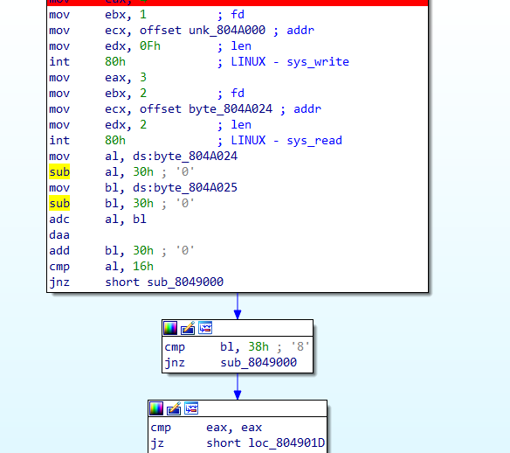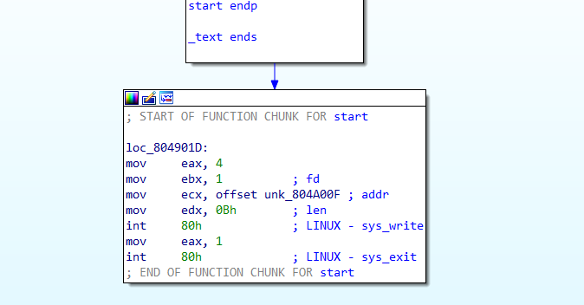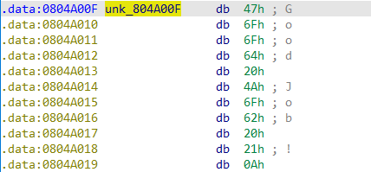

**Kiểm tra**

